Равенство с неизвестным
Сформировать умение использовать знак "□" для обозначения неизвестного числа в равенстве; научить находить неизвестное число способом подбора или на основе знания состава чисел; развивать вычислительные навыки; развивать коммуникативные навыки при работе в группах и парах
КСП по математике в 1 классе
3 четверть 14 урок
*В контексте тем: |  |  |  |  | «Путешествие», «Традиции и фольклор»
Школа:
Дата: «12____»____02________20_20__г. |  |  |  |  | ФИО учителя:Нурпеисова А.К
Класс: 1 «__Б__» класс. |  |  |  |  | Количество присутствующих:  отсутствующих:
Тема урока: |  |  |  |  | Равенство с неизвестным
Цели обучения, которые достигаются на данном уроке (ссылка на учебную программу):
- решать уравнения способом подбора и на основе связи сложения и вычитания,
- использовать знаки"+","-", ≠, "=", "" "
Цели урока: |  | Сформировать умение использовать знак "□" для обозначения неизвестного числа в равенстве; научить находить неизвестное число способом подбора или на основе знания состава чисел; развивать вычислительные навыки; развивать коммуникативные навыки при работе в группах и парах.
Критерии успеха |  |  | К концу урока первоклассники смогут использовать знак "□" для обозначения неизвестного, например: 6 + □= 10.
Привитие  ценностей |  |  | Ценности, основанные на национальной идее «Мәңгілік ел»: казахстанский патриотизм и гражданская ответственность; уважение; сотрудничество; труд и творчество; открытость; образование в течение всей жизни.
Межпредметные  связи |  |  | Межпредметные связи содержат перечень ссылок на другие предметы, которые имеют отношение к уроку. Разнообразные виды заданий выполняются на уроке с целью осуществления интеграции с другими предметами. Естествознание. Изучение раздела "Земля и космос".
Навыки  использования  ИКТ |  |  | На данном уроке учащиеся не используют ИКТ. Возможный уровень:  - организованная деятельность, включающая презентации и ИKT;  - самостоятельное изучение информации, обсуждение в группе; представление классу полученных выводов;
Предварительные  знания |  |  | Результаты сравнения числовых выражений можно представить в двух видах, в зависимости от того, какой знак сравнения между ними стоит. Если при сравнении двух числовых выражений одно из них имеет большее (меньшее) значение, значит, данное выражения является неравенством, и между его частями следует поставить знак "" ("" ("
Ход урока
Этапы урока | Запланированная деятельность на уроке |  |  |  |  |  | Ресурсы
Начало урока | Вводное задание. Предложите учащимся совершить путешествие в космос. Сообщите, что для этого им необходимо будет разделиться на группы — экипажи космических кораблей. Чтобы определить, сколько членов должно быть в составе каждого экипажа, попросите детей дополнить неравенство неизвестным числом, которое обозначено в виде квадрата, Оговорите, что неизвестное число обозначается пустым квадратом.  Запись неравенства, к примеру, может выглядеть так: 6 + 2 □.  Выслушайте варианты ответов. Вероятно, будет предложено несколько вариантов, и дети придут к выводу, что назвать точное число они не смогут.  Тогда предложите запись другого неравенства, например, такую: 10 - 3 * □ .  Выслушайте ответы учащихся. Возможно, ситуация повторится, как и с предыдущим неравенством.
Критерии успеха | Школьники сделают вывод о том, что к данному неравенству нельзя подобрать точного ответа, т. е. однозначно сказать, чему равно неизвестное число.
Середина урока | Предложите детям для обсуждения равенство: 10 - 6 = □.  Данное равенство имеет одно решение — 4, соответственно, одноклассники разделятся на группы по 4 человека.  Во время космического путешествия нужно найти неизвестные числа, которые скрываются за пустыми квадратами (или "окошками").  Число, которое нужно вставить в "окошко", неизвестно.  Его так и называю! — неизвестное число. Оно обозначается знаком "□". Равенство, в котором одно из чисел обозначено знаком "□", называется равенством с неизвестным числом.  Завтрак космонавта. Предложите учащимся провести тренировку перед полетом и подкрепиться космическим завтраком. Дети рассматривают равенства с неизвестными и подбирают из предложенных вариантов подходящие значения.  Школьники могут решать равенства методом подбора и опоры на знание состава числа. Задайте следующие вопросы:  – Сколько нужно прибавить к 5, чтобы получилось 7?  – Чему равно неизвестное число?  – Сколько нужно вычесть из 8, чтобы получилось 5?  – Чему равно неизвестное число? Приучайте учащихся пояснять все свои ответы.  Ответы  а) 2; б) 3; в) 4; г) 6.  Реши. Первоклассники определяют, какие числа в равенствах являются неизвестными. Выполнение задания организуйте фронтально "по цепочке" или в группах, чтобы каждый ученик смог принять участие в его выполнении.  Ответы  8 + 2= 10; 12 + 5 = 17;  10-9= 1; 15-3 = 12;  40 - 20 = 20; 80-10 = 70;  20 + 30 = 50; 60 + 10 = 70.  Подумай. Задание является подготовительным и выполняется фронтально. Прочитайте вместе с учащимися содержание задачи, не называя ее задачей. Достаточно сказать, что это космическая история. Обсудите с детьми, какая информация известна, а что необходимо узнать. Если класс достаточно подготовленный, предложите ребятам продолжить работу в парах. Необходимо прочитать содержание задания, составив к нему равенство с неизвестным и определить значение неизвестного числа.  Если уровень подготовки учащихся не позволяет организовать парную работу, продолжите выполнение задания фронтально. |  |  |  |  |  | Учебник:  Равенство с неизвестным, с. 32—33. Рабочая тетрадь:  Рабочий лист 27 "Равенство с неизвестным " с. 29. Рабочий лист 28 "Найди значение неизвестного числа", с. 30.  Ресурсы:  - карточки с числами;  - карточки с числовыми равенствами и неравенствами;  - листы ламинированной бумаги;  - маркеры.
Критерии успеха | Ответ  10 - □ = 7;  10-3 = 7.
Конец урока | Проведите игру. Раздайте учащимся карточки с числами. Карточки нельзя показывать друг другу. Постройте детей в круг и начните игру. С помощью считалки определите ведущего игры, который будет описывать свое число.  Например: "Если к 7 прибавить мое неизвестное, то в сумме будет 9". Или: "Если из 10 вычесть мое неизвестное число, то разность составит 5" и т. д.  Остальные игроки должны угадать данное число. Тот, кто догадается о значении загаданного числа первым, становится ведущим и загадывает следующее неизвестное.  Попробуй. Предложите первоклассникам поработать в группах и выполнить логическое задание. Если есть возможность, продемонстрируйте задание в виде презентации на интерактивной доске. Задание представляет собой квадрат, в котором за одинаковыми рисунками скрываются одинаковые числа. Необходимо определить неизвестные числа, при сложении которых получаются данные значения. Если у детей возникнут затруднения, спросите:  — Какие 3 одинаковых числа в сумме образуют число 15? (5 + 5 + 5 = 15)  Учащиеся составляют выражения, подставляя число 5 вместо изображения ракеты.  Используя полученное значение, нужно составить следующее равенство, подставляя число 5 вместо изображения ракеты, а неизвестное число обозначая знаком "□".  В итоге должно получиться равенство с неизвестным: 5 + □ + 5 = 12. Действуя методом подбора, можно легко определить, что значение неизвестного числа в этом выражении — 2.  Действуя подобным способом, предложите ребятам составить равенство по оставшейся строке квадрата, подставляя вместо картинок уже известные числа.  Должно получиться равенство; 5 + □ + 2 = 10.
Критерии успеха | Действуя методом подбора, можно определить, что значение неизвестного числа в этом выражении — 3.  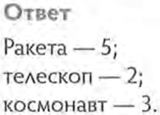
Дифференциация  Каким образом Вы планируете оказать больше поддержки? Какие задачи Вы планируете поставить перед более способными учащимися? |  |  |  | Оценивание  Как Вы планируете проверить уровень усвоения материала учащимися?  Используйте данный раздел для записи методов, которые Вы будете использовать для оценивания того, чему учащиеся научились во время урока. |  | Здоровье и соблюдение техники безопасности  Здоровьесберегающие технологии.  Используемые физминутки и активные виды деятельности.
Дополнительные задания  Помоги инопланетянам! Цель — определить значение неизвестных чисел в равенствах. Действуя способом подбора, учащиеся соединяют линиями равенства и соответствующие пропущенные числа.  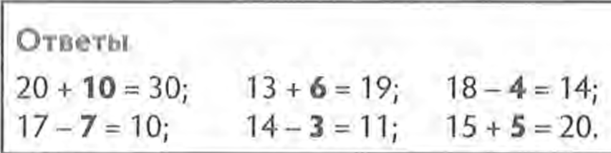 |  |  |  | Для определения степени усвоения материала предложите им выполнить задание "Пройди космический лабиринт".  Школьники определяют значения неизвестных чисел в равенствах и вписывают их в пустые квадраты.  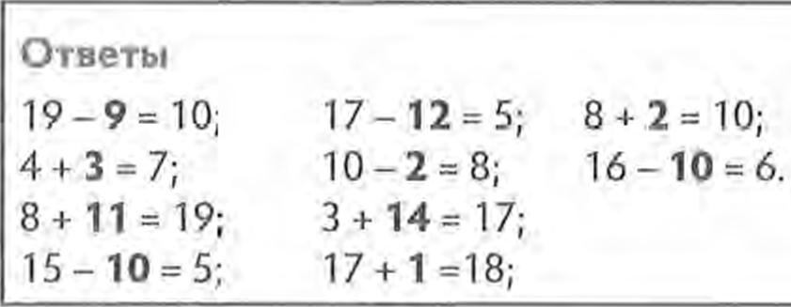 |  | Физкультминутка.  Я гуляю по дорожке, (шаги на месте)  А кузнечик скачет рядом, (подскоки на месте)  Наклонюсь, возьму в ладошки, (наклониться «взять кузнечика»)  Здесь скакать ему не надо, (погрозить пальчиком)  Пусть сидит он лучше в травке, (шаги на месте, ладошки «держат кузнечика»)  Там с ним будет все в порядке, (наклониться «отпустить кузнечика»)  В поле я гуляю, ноги поднимаю, (ходьба на месте с высоким подниманием колена)  Наклонюсь к цветам поближе,  Красоту их всю увижу,  Нежный чудный аромат  Ощутить я тоже рад! (наклониться, сделать несколько вдохов носом)  Рвать не буду я цветы, (выпрямиться, повороты головы вправо - влево)  Много будет красоты! (развести руки)

